Facultad de Ingeniería

Ingeniería en Informática y Sistemas

Redes II

# Laboratorio No. 3

Problema 1: Realice la simulación en Packet Tracer del siguiente diagrama de red, con la cantidad exacta de dispositivos que aparecen en él, y configure lo solicitado.

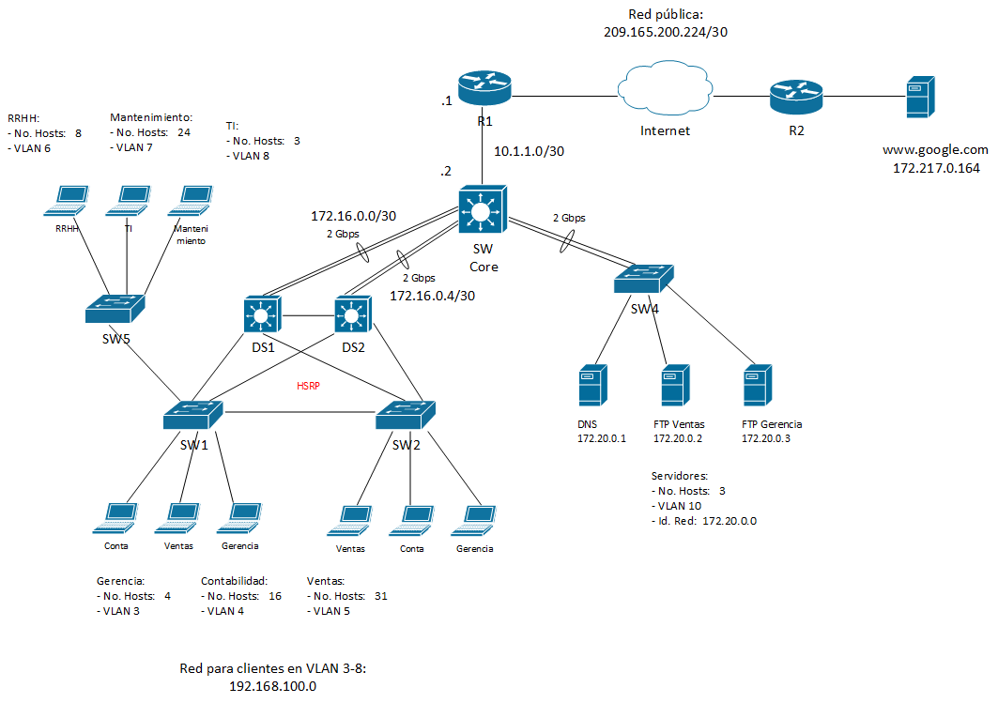

Desarrolle lo siguiente:

1. Subnetting: Arme una tabla de direccionamiento con la siguiente información :

|  |  |  |  |  |  |  |  |
| --- | --- | --- | --- | --- | --- | --- | --- |
| Network | No. Hosts | Subnet ID | First Host | Last Host | Broadcast IP | CIDR | Mask |

Nota: Puede trabajar la tabla en Excel.

1. Configuración de VLANs

La empresa cuenta con siete segmentos de red interna diferentes:

* Contabilidad
* Ventas
* Gerencia
* RRHH
* TI
* Mantenimiento
* Servidores

Cada uno de estos segmentos de Red está asociado a una VLAN diferente (ver diagrama).

Deberá:

1. Crear dominio VTP llamado “vtpdomain1”, configurando el switch DS1 en modo Servidor
2. Crear VLAN 3, 4 y 5 en el switch DS1 y deberán propagarse hacia los switches SW1 y SW2.
3. Crear VLAN 10 en SW4. SW4 no pertenece al dominio VTP configurado en el inciso a, y es el único switch de la red que conoce y utiliza VLAN 10.
4. Crear VLAN 6, 7 y 8 en el SW5. SW5 no pertenece al dominio VTP del inciso a, y es el único switch de la red que conoce y utiliza dichas VLAN.
5. Conectar en los switches SW1, SW2 y SW5 al menos un equipo perteneciente a cada una de las VLANs y asociar su interfaz de switch a la VLAN correspondiente.
6. Todos los switches deberán tener configurada una IP de administración perteneciente a la VLAN 1 y se deberán poder acceder vía Telnet a través de dicha dirección.
7. Configuración de DNS y DHCP
8. Todos los equipos en las VLAN 3-8 pueden conectarse a Internet y consultar el sitio [www.google.com](http://www.google.com) utilizando el servidor DNS (172.20.0.1) para resolver el dominio.
9. Los equipos conectados a las VLAN de clientes (3-8) deben recibir su dirección IP dinámicamente de su Gateway (DS1 o DS2)
10. Configuración Etherchannels y HSRP (15 puntos)
11. Los enlaces de uplink entre los switches DS1, DS2 y SW4 hacia el Switch Core deben estar configurados en Etherchannels de 2 Gbps (agregación de dos puertos de 1 Gbps).
12. Configurar redudancia en el Gateway de último salto para las VLANs 3 – 8 utilizando el protocolo HSRP. El Gateway virtual de dichas VLANs se encontrará en los switches de distribución DS1 y DS2.
13. Routing

Configure las rutas necesarias para que existan únicamente las siguientes comunicaciones:

1. De los segmentos de red de las VLAN 3-8 hacia los servidores en el segmento de red en la VLAN 10, en ambos sentidos.
2. De los segmentos de red de las VLANs 3-8 hacia Internet.
3. La ruta default debe enviar todos los paquetes que no pertenezcan a una red interna hacia Internet.
4. No debe existir ruta de la VLAN de servidores hacia Internet.

ENTREGABLES:

1. Documento de Excel con la tabla de subnetting solicitada. Debe nombrar el documento con la siguiente nomenclatura: “Lab3_Nombre_Apellido_Carnet.xlsx”
2. Archivo de Packet Tracer con la simulación solicitada y nombrado “Lab3_Nombre_Apellido_Carnet.pkt”